1. 去github下载源码文件 .tar.gz

<https://github.com/ethereum/solidity/releases>

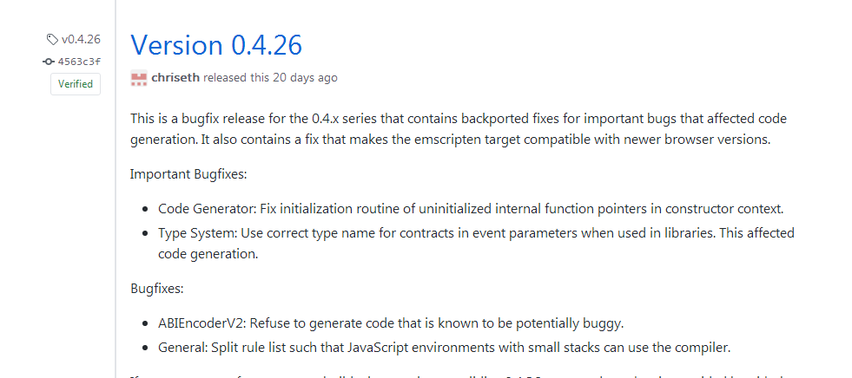

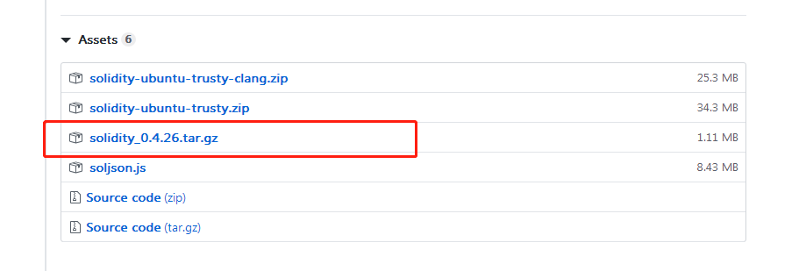

2. 解压tar文件

tar -xvf solidity_0.4.26.tar.gz

3. 安装依赖

<1> 安装 cmake

sudo apt-get install cmake

<2> 进入 scripts 目录下，执行 install_deps.sh 安装依赖的模块

cd /solidity_0.4.26/scripts

sudo ./install_deps.sh

时间会很久

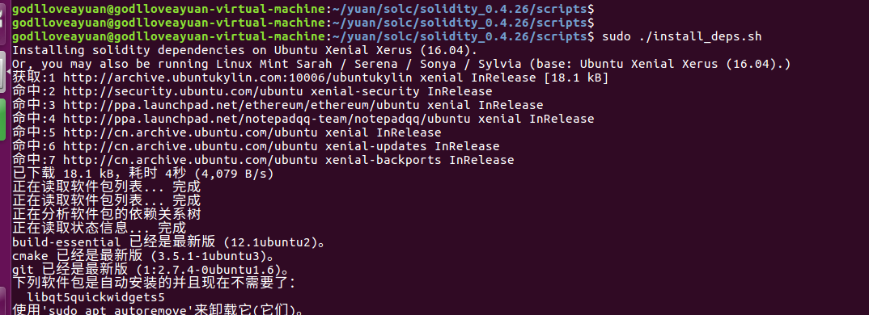

依赖安装完成后，需要编译部署源码执行 build.sh

sudo ./bulid.sh

也需要很久

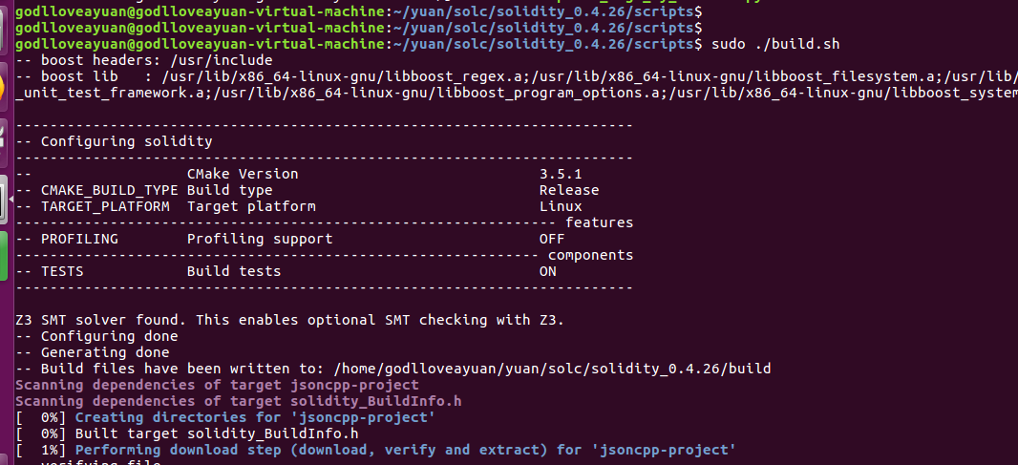

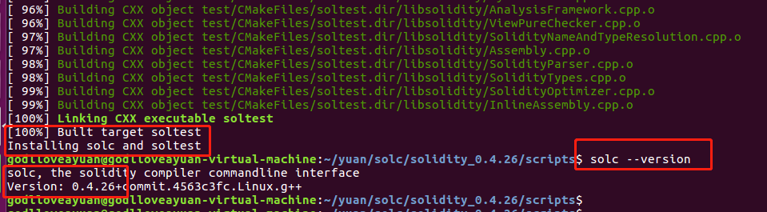

等待执行完成后，执行 solc --version 检查是否安装成功